**TECNOLOGIA MECANICA 2025**

**TRABAJO PRACTICO Nº 1**

**TEMA: CIENCIA DE LOS MATERIALES. ANALISIS TOPOLOGICO. UNIONES**

1. **Describa conceptualmente el diagrama esfuerzo-deformacion unitaria. Graficque e identifique sus diferentes partes.**
2. **Tomar imágenes de los diferentes elementos de unión que se presentan, consignando de que elemento se trata y sus medidas. (Uso de calibre, micrómetro)**
3. **Según el grafico que se muestra, identificar de que tipo de unión se trata.**

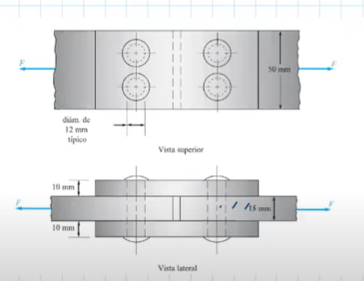

1. **De la figura anterior, calcule el esfuerzo cortante en los elementos de unión, producido por una fuerza de 10.2 KN aplicado a las placas.**
2. **Calcular el esfuerzo axial que actúa sobre el tornillo de rosca acme, cuando se aplica una carga de 1750 N, considerando los siguientes valores:**

**d nominal = 25 mm**

**d paso = 22.5 mm**

**d raíz = 20 mm**

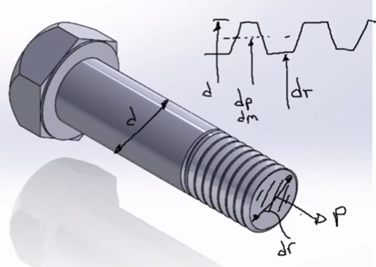

1. **Para unir 2 planchas de chapa de 25 cm de ancho y de 6 mm de espesor a solape, se utilizan 4 remaches de 8 mm de diámetro. Calcular la tensión cortante que soportan los remaches y la tensión de tracción que sufren las chapas cuando se le aplica una fuerza de 2600 N.**

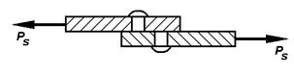

1. **Explicar los procesos de soldadur TIG, MIG y MAG.**
2. **Soldadura SMAW antecedentes y proceso del mismo. Función y clasificación se los revestimientos. Describir el equipo de soldadura y los electrodos que se presentan.**
3. **Explicar polaridad directa e inversa.**
4. **Clasifique la soldadura por fricción y como se realiza.**
5. **Calcular el esfuerzo axial que soporta un tornillo de diámetro nominal 16 mm, diámetro de raíz 14 mm, diámetro de paso 15 mm y la tuerca tiene un diámetro interior de 14,2 mm, cuando se le aplica una carga de 1300 N. La rosca de la tuerca posee un paso de 2 mm y un espesor de 20 mm.**

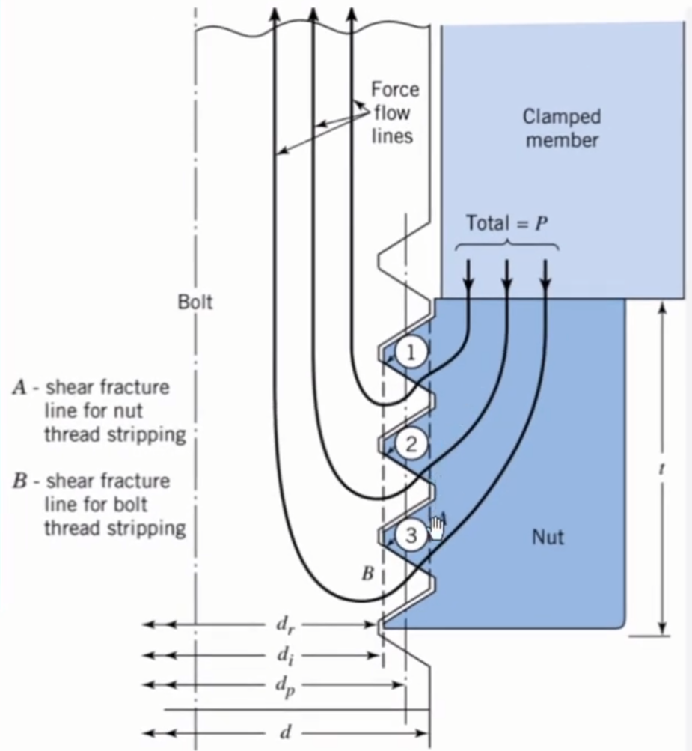

1. **Clasificación de uniones.**
2. **Que tipos de llama se puede mencionar en las soldaduras por oxi-gas. En qué caso puedo cortar chapas de acero ?**
3. **De acuerdo a muestras, clasificar el tornillo, usar calibre de rosca y calibre. Que broca debo usar para realizar la rosca. Con que herramienta corto una rosca.**
4. **Realizar los diagramas cinemáticos de los mecanismo que se presenten en clase.**

**E-mail:** [**jcabalos@fi.unju.edu.ar**](mailto:jcabalos@fi.unju.edu.ar)

**E-mail:** [**mnavarro@fi.unju.edu.ar**](mailto:mnavarro@fi.unju.edu.ar)